Если осень, каждый знает,  
в небе **листики** гуляют,  
Цветом листья разные:  
желтые и красные.

12 октября наши ребятишки ясельных групп собрались на кукольном спектакле «Волшебный листочек»

Бабушка Настя торопилась к ребятам и где то обронила волшебный листочек.

Первым в гости к детям пришёл Петушок и принес листочек, но он оказался простым. Но ребята всё равно поблагодарили Петушка за труды, покормили его зёрнышками и песенку спели.

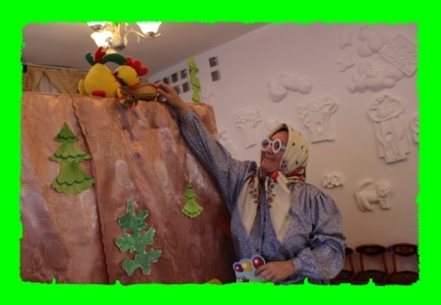

Проводили Петушка, позвали Ёжика, но и он принёс обычный, а не волшебный листок. Зато ребята напоили его молочком и поиграли с ним в ладушки.

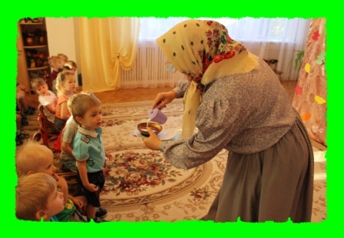

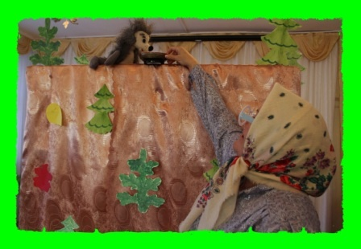

Дальше в гости пришла Собачка и опять не тот листочек.

За старания Собачку угостили сахарком и вместе с ней песенку спели.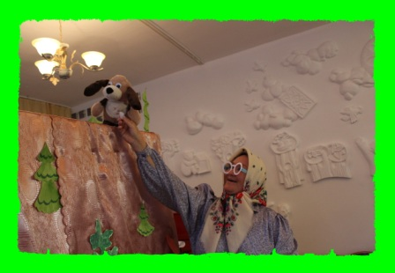

А вот Лисичка – сестричка принесла, наконец то, волшебный осенний листочек, куда он упадёт - там ребят подарок ждёт.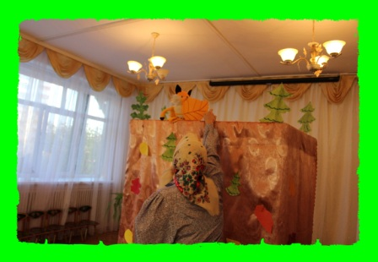

Собачка прибежала, подарок отыскала, а Бабушка Настя угостила всех ребят и героев конфетками из волшебного мешочка.